1. Настоящее Положение устанавливает порядок работы «Телефона доверия» Муниципального бюджетного дошкольного образовательного учреждения «Детский сад № 1 «Теремок» города Алатыря Алатырского муниципального округа Чувашской Республики по вопросам противодействия коррупции (далее – «Телефон доверия»), организации работы с обращениями граждан, организаций, поступившими по «Телефону доверия», о фактах проявления коррупции в Муниципальном бюджетном дошкольном образовательном учреждение «Детский сад № 1 «Теремок» города Алатыря Алатырского муниципального округа Чувашской Республики(далее - Учреждение).

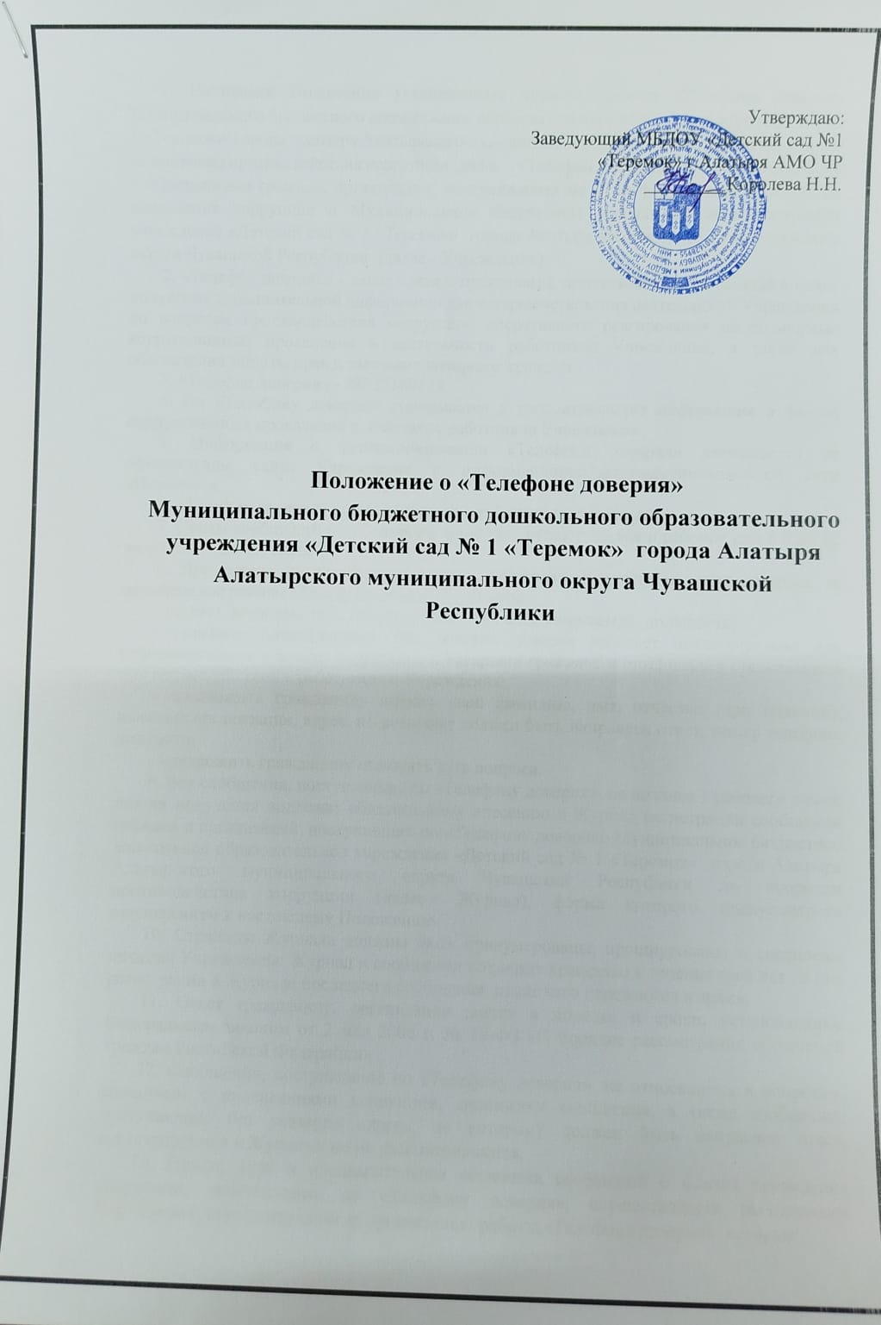

2. «Телефон доверия» - канал связи с гражданами, организациями, созданный в целях получения дополнительной информации для совершенствования деятельности Учреждения по вопросам противодействия коррупции, оперативного реагирования на возможные коррупционные проявления в деятельности работников Учреждения, а также для обеспечения защиты прав и законных интересов граждан.

3. «Телефон доверия» - 88353160837.

4. По «Телефону доверия» принимается и рассматривается информация о фактах коррупционных проявлений в действиях работников Учреждения.

5. Информация о функционировании «Телефона доверия» размещается на официальном сайте Учреждения в информационно-телекоммуникационной сети «Интернет».

6. «Телефон доверия» устанавливается в кабинете заведующего.

7. Прием сообщений по «Телефону доверия» осуществляется в рабочие дни с 8 до 12 часов и с 13 до 17 часов.

8. При ответе на телефонные звонки, работники Учреждения, ответственные за организацию работы «Телефона доверия», обязаны:

- назвать фамилию, имя, отчество (при наличии), занимаемую должность;

- пояснить позвонившему, что телефон доверия работает исключительно для информирования о фактах коррупции, с которыми граждане и организации сталкиваются при взаимодействии с работниками Учреждения;

- предложить гражданину назвать свои фамилию, имя, отчество (при наличии), название организации, адрес, по которому должен быть направлен ответ, номер телефона для связи;

- предложить гражданину изложить суть вопроса.

9. Все сообщения, поступающие по «Телефону доверия», не позднее 1 рабочего дня со дня их получения подлежат обязательному внесению в Журнал регистрации сообщений граждан и организаций, поступивших по «Телефону доверия» Муниципальное бюджетное дошкольное образовательное учреждение «Детский сад № 1 «Теремок» города Алатыря Алатырского муниципального округа Чувашской Республикипо вопросам противодействия коррупции (далее - Журнал), форма которого предусмотрена приложением к настоящему Положению.

10. Страницы Журнала должны быть пронумерованы, прошнурованы и скреплены печатью Учреждения. Журнал и сообщения подлежат хранению в течение трех лет со дня регистрации в Журнале последнего сообщения, после чего передаются в архив.

11. Ответ гражданину, организации дается в порядке и сроки, установленные Федеральным законом от 2 мая 2006 г. № 59-ФЗ «О порядке рассмотрения обращений граждан Российской Федерации».

12. Сообщения, поступающие по «Телефону доверия», не относящиеся к вопросам, связанным с проявлениями коррупции, анонимные сообщения, а также сообщения, поступающие без указания адреса, по которому должен быть направлен ответ, регистрируются в Журнале, но не рассматриваются.

13. Прием, учет и предварительная обработка сообщений о фактах проявления коррупции, поступающих по «Телефону доверия», осуществляется работниками Учреждения, ответственными за организацию работы «Телефона доверия», которые:

а) фиксируют на бумажном носителе текст сообщения;

б) регистрируют сообщение в Журнале;

в) при наличии в сообщении информации о фактах, указанных в пункте 4 настоящего Положения, докладывают о них не позднее 1 рабочего дня со дня регистрации сообщения руководителю Учреждения;

г) анализируют и обобщают сообщения, поступившие по «Телефону доверия», в целях разработки и реализации антикоррупционных мероприятий в Учреждении.

14. На основании имеющейся информации руководитель Учреждения в течение 3 рабочих дней со дня регистрации сообщения принимает решение о направлении сообщения о фактах коррупционной направленности с прилагаемыми к нему материалами в органы прокуратуры Российской Федерации, органы внутренних дел Российской Федерации, органы федеральной службы безопасности Российской Федерации, иные государственные органы.

Поступившие сообщения о фактах коррупционной направленности направляются в органы прокуратуры Российской Федерации, органы внутренних дел Российской Федерации, органы федеральной службы безопасности Российской Федерации, иные государственные органы на бумажном носителе с сопроводительным письмом не позднее 10 дней с даты его регистрации. Сообщение о фактах коррупционной направленности может быть направлено как одновременно во все перечисленные государственные органы, так и в один из них в соответствии с их компетенцией.

В случае направления сообщения о фактах коррупционной направленности одновременно в несколько государственных органов в сопроводительном письме перечисляются все адресаты с указанием реквизитов исходящих писем.

15. Работники Учреждения, работающие с информацией, полученной по «Телефону доверия», несут персональную ответственность за соблюдение конфиденциальности полученных сведений в соответствии с законодательством Российской Федерации.

Приложение

к Положению о «Телефоне доверия»

МБДОУ «Детский сад № 1 «Теремок»_г.Алатыря АМО ЧР

**Журнал**

**регистрации сообщений граждан и организаций, поступивших по «Телефону доверия» Муниципального бюджетного дошкольного образовательного учреждения «Детский сад № 1 «Теремок» города Алатыря Алатырского муниципального округа Чувашской Республики**

|  |  |  |  |  |  |
| --- | --- | --- | --- | --- | --- |
| № п/п | Дата (число, месяц, год) и время (час, мин.) регистрации сообщения | Ф.И.О. (последнее при наличии), адрес телефон абонента (при наличии информации) | Краткое содержание сообщения | Ф.И.О. (последнее при наличии) работника учреждения, зарегистрировавшего сообщение, подпись | Принятые меры |
| 1 | 2 | 3 | 4 | 5 | 6 |
|  |  |  |  |  |  |